KEMIA 2, kpl 6-13
tiivistelmät kirjan kappaleista

6 HAPOT
- Happoja esiintyy luonnossa
- esim. sitruunahappo, muurahaishappo, oksaalihappo, suolahappo

- Happoja valmistetaan teollisesti
- esim. rikkihappo, typpihappo, fosforihappo

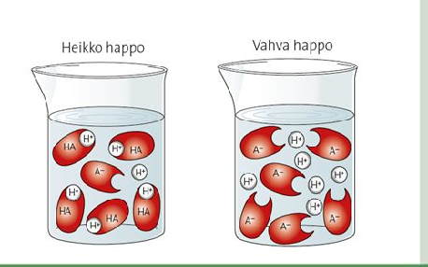
- Kaikki hapot sisältävät vetyä, H
- veteen liuetessaan happo luovuttaa vetyionin, H⁺
- heikko happo luovuttaa vetyionin vain osasta happomolekyyleistään
- vahva happo luovuttaa miltei kaikki vetynsä

- Happaman aineen pH-arvo on pieni (alle 7)
- hapan aine sisältää paljon vetyioneja

7 EMÄKSET
- Metallioksidien (eli palaneiden metallien) liuetessa veteen syntyy
EMÄKSINEN LIUOS
- emäksinen liuos tuntuu sormissa liukkaalta

- Emäksisyyden aiheuttaa HYDROKSIDI-IONI, OH⁻
- veteen liuetessaan emäksinen aine luovuttaa hydroksidi-ioninsa, esim.
NaOH -> NA⁺ + OH⁻

- Emäksisen aineen pH on yli 7

8 NEUTRALOITUMINEN
- Neutraloitumisessa happamuus ja emäksisyys kumoavat toisensa
- tuloksena on neutraali liuos
- vetyionit H⁺ ja hydroksidi-ionit OH⁻ liittyvät yhteen muodostaen vettä
H⁺ + OH⁻ -> H₂O

- Emäksisen aineen ja happaman aineen reaktiossa syntyy suolaa ja vettä
esim. NaOH + HCl -> NaCl + H₂O

9 METALLIT
- Alkuaineet jaetaan metalleihin, epämetalleihin ja puolimetalleihin
- suurin osa alkuaineista on metalleja

- Metallit ovat kiiltäviä, sitkeitä ja taipuisia

- Metallit ovat hyviä sähkön- ja lämmönjohteita

- Monet metallien ominaisuuden johtuvat metallisidoksesta
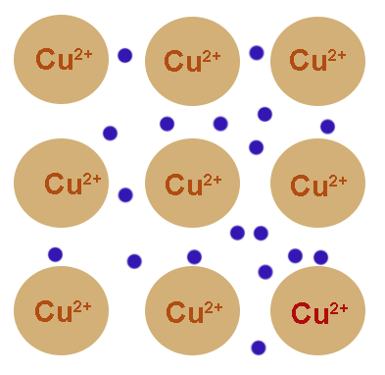
- metalleissa on vapaita elektroneja, jotka pääsevät liikkumaan helposti atomien välillä

- Metalleista valmistetaan metalliseoksia
- esim. pronssi ja messinki

- Metallien kierrättäminen on helppoa ja ympäristöystävällistä

- Jotkut metallit ovat myrkyllisiä ja ongelmajätettä
- esim. elohopea

10 METALLIEN JALOSTUS JA KÄYTTÖ
- Metallit ovat maankuoressa erilaisina mineraaleina
- mineraalit muodostavat kivilajeja
- runsaasti metallia sisältävää kiveä sanotaan malmiksi

- Metallin jalostus alkaa malmin louhinnasta
- louhittu malmi murskataan ja rikastetaan (rikastuksessa erotetaan turha sivukivi)
- metalli erotetaan rikasteesta kemiallisesti

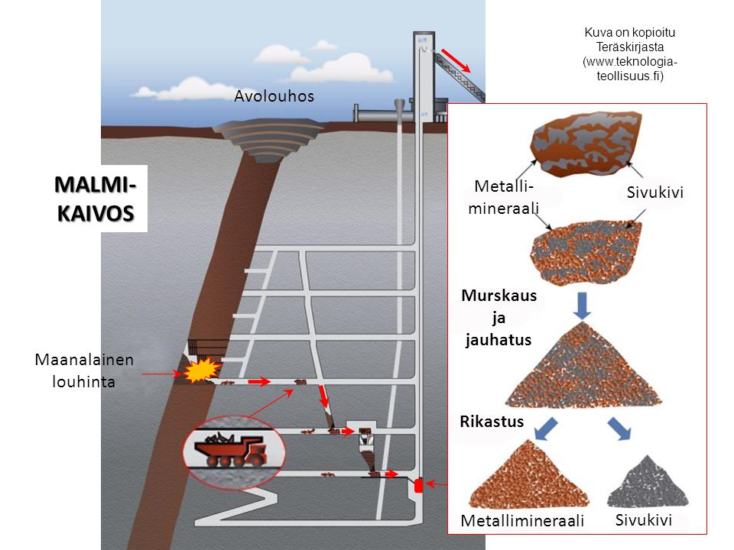

11 JALOT JA EPÄJALOT METALLIT
- Osa metalleista reagoi suolahapon kanssa, osa ei
- suolahappotestin perusteella metallit voidaan jakaa epäjaloihin ja jaloihin metalleihin

EPÄJALOT METALLIT | JALOT METALLIT
- reagoivat suolahapon kanssa | - eivät reagoi suolahapon kanssa
- herkkiä korroosiolle | - kestävät hyvin korroosiota
- Epäjalojen metallien reagoidessa suolahapon kanssa vapautuu vetyä

- Metallit voidaan laittaa jalousjärjestykseen, joka tunnetaan myös nimellä JÄNNITESARJA
- jännitesarjassa oikealle siirryttäessä metallien jalous kasvaa
- Nimi jännitesarja tulee siitä, että kahden eri metallin välillä on jännite, joka saa aikaan sähkövirran, kun metallit ovat sähköä johtavassa liuoksessa
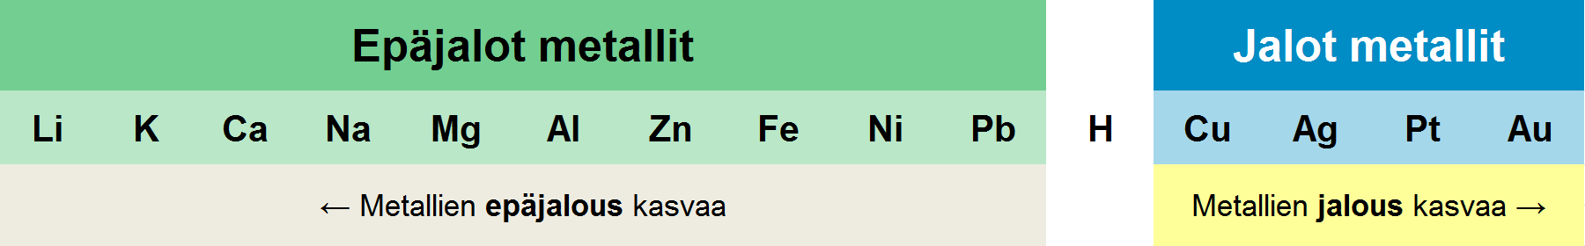
- Jännitesarjan metallien välinen jännite on sitä suurempi mitä kauempana metallit ovat toisistaan

- Kahden eri metallin välisessä reaktiossa voi tapahtua myös hapettumis/pelkistymisreaktio
- epäjalompi metalli hapettuu
- metalliatomi luovuttaa elektroneja ja muuttuu metalli-ioniksi
- jalompi metalli pelkistyy
- metalli-ioni ottaa vastaan elektroneja ja muuttuu metalliatomiksi

12 SÄHKÖKEMIAA
- Kun kaksi erilaista metallia asetetaan sähköä johtavaan liuokseen, metallien välille syntyy jännite
- ilmiö tapahtuu esim. paristossa
- kemiallinen reaktio saa aikaan sähkövirran

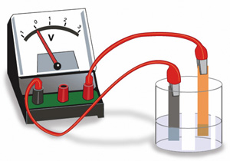

- Sähkövirta voi saada aikaan kemiallisen reaktion
- ilmiö on nimeltään elektrolyysi
- elektrolyysiä käytetään mm. kuparin puhdistuksessa

